2012 09:07

Obama’s echte geboortecertificaat ligt waarschijnlijk in Engeland (Update 1-8-2012)
Woensdag, 01 augustus
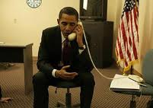
De laatste plaats waar men het echte geboortecertificaat van deze “Amerikaan” zou verwachten is Engeland.
Joe Apaio en zijn team hebben helemaal gelijk; het certificaat uit Hawaï kán alleen maar een vervalsing zijn.
Update: 01-08-12:
Er komen meer en meer aanwijzingen boven water dat de wieg van Barack Obama toch echt in Kenia stond en niet in Honolulu/Hawaï.
Zo stond er in een krant in Amerika, The Sunday Standard, in 2004 het volgende te lezen:
"Kenyan-born US Senate hopeful, Barack Obama, appeared set to take over the Illinois Senate seat after his main rival, Jack Ryan, dropped out of the race on Friday night amid a furor over lurid sex club allegations".
De hierna volgende video opname is een interview uit 2009 met de ambassadeur van Kenia in de Verenigde Staten, Peter Ogego. In dit interview belijdt Ogego meermalen volmondig dat Obama inderdaad in Kenia is geboren.
https://www.youtube.com/watch?v=skV3D9PS2Hg
Begin 2010 maakte Michelle Obama tijdens een toespraak de volgende opmerking: “Toen wij onze trip naar Afrika maakten en zijn vaderland, Kenia, bezochten”.
https://www.youtube.com/watch?v=6M7Rp_Ghv6k
Origineel artikel:
In Londen liggen de archieven opgeslagen van het vroegere Britse Protectoraat “Oost Afrika”. Een aantal slimme mensen kreeg het idee om eens in deze archieven te neuzen. Het blijkt dat hierin minimaal vier gebeurtenissen, verband houdende met de naam Barack Obama, in het Protectoraat “Oost Afrika” in de periode tussen 1953 en 1963 staan geregistreerd, inclusief de geboortes van twee zonen voor 1963.
Zoals eerder door ons geschreven, hadden journalisten, werkzaam voor Bretibart, al ontdekt dat volgens eigen zeggen Obama geboren zou zijn in Kenia. Dit werd tevens bevestigd door mensen uit Kenia werkzaam in de juridische wereld. 'Toevalligerwijs' heeft de Obama regering een betaling van 4 miljard Dollar aan projecten in Kenia gedaan die daarmee verzekerde dat er geen informatie uit Kenia beschikbaar werd gesteld.
Ook kan er geen helder antwoord worden gevonden over de verblijfplaats van de moeder van Obama, Ann Dunham, voor de periode februari 1961, de maand waarin ze getrouwd zou zijn met Obama, tot drie weken na de geboorte van Barack in augustus 1961, toen ze een aanvraag indiende voor een studie aan de universiteit van Washington.
De registratie van de geboorte van een tweede zoon, voordat Kenia zelfstandig werd, is belangrijk omdat biografische informatie aangeeft dat Obama senior maar de vader was van één kind in die periode. In de archieven zijn handgeschreven boeken te raadplegen die laten zien dat er een geboorte was van een tweede kind met de naam Obama in 1961. De exacte en volledige gegevens staan op micro fiche en worden eveneens bewaard in dezelfde archieven.
Toen de onderzoekers vroegen om toestemming om deze micro fiches te raadplegen werd hen verteld dat dit niet kon omdat die sinds 2009 geclassificeerd waren als “priviliged acces”. Met andere woorden, afgesloten voor het publiek. Tot augustus 2009 was deze informatie normaal toegankelijk voor het publiek.
Augustus 2009 was ook de datum waarop Hilary Clinton een volledig onverwacht en niet gepland bezoek bracht aan Groot Brittannië. Eenmaal in Engeland ging ze spoorslags naar de British Foreign and Commonwealth Office, het onderdeel van de Britse overheid wat toezicht houdt op alle publieke registers van voormalige koloniën en protectoraten. Afrikaanse nieuwsagentschappen spraken hun verbazing uit over deze onverwachte trip omdat deze net voorafging aan haar twee weken durende reis naar Afrika.
Slecht enkele dagen na de geboorte van Barack diende Obama senior een aanvraag in voor een verlengd verblijf in Amerika. Het frappante was dat hij “vergat” in te vullen dat hij kort daarvoor vader was geworden van een zoon. En dat is heel merkwaardig. Want zijn aanvraag zou alleen maar versterkt zijn geweest door het vermelden van die zoon. Immers de geboorte van een zoon op Amerikaans grondgebied was zeker een reden geweest voor de emigratiedienst om positief te beslissen op die aanvraag. Zeker omdat de moeder een Amerikaans ingezetene was.
Hoe dan ook, het is vrijwel zeker dat Barack Obama geboren is in Kenia. Ook is het vrijwel zeker dat zijn geboortecertificaat op microfilm vastligt in de archieven in Londen. Op een bepaalde manier kun je dan ook alleen maar medelijden voelen voor de persoon Barack Obama, die uiteraard geen enkele invloed noch weet heeft gehad van deze gebeurtenissen. Het probleem wat hij heeft is dat als de leugens eenmaal beginnen, het web steeds groter wordt en dat vroeger of later de waarheid altijd boven water komt.
Echter, het eventuele medelijden verdwijnt dan weer als sneeuw voor de zon als je ziet dat mensen die te dichtbij de waarheid komen, zonder pardon uit de weg worden geruimd, zoals Andrew Breitbart.
En om te besluiten, hieronder een foto zoals die voorkomt op de Facebook pagina van de President. Het is een leuke foto van de jonge Obama met zijn moeder en zijn grootvader. Het merkwaardige is dat alhoewel de moeder blank is, haar hand die op Barack rust, zwart is. Wat is er eigenlijk nog wél echt aan deze man, vraag je je dan af.
Bron: The Daily Pen

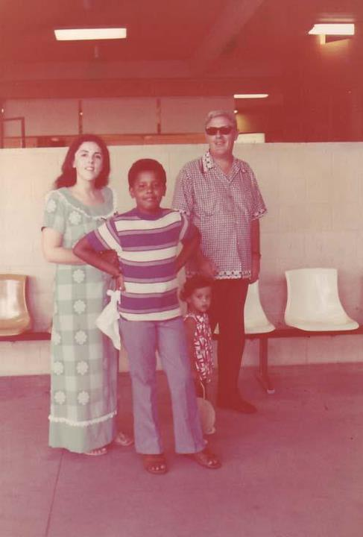

http://niburu.co/index.php?option=com_content&view=article&id=2802:obamas-echte-geboortecertificaat-ligt-waarschijnlijk-in-engeland-update-1-8-2012&catid=10:buitenland&Itemid=23

